金門縣政府失業勞工子女助學補助計畫
110 年 8 月訂定
壹、目的：為減輕本縣非自願離職失業勞工子女就讀私立大專校院者之 經濟負擔，免於家庭落入經濟匱乏之虞，提供本助學補助，協助其子女順利就學，並期勞工能安心謀職儘速就業。
貳、執行機關：金門縣政府社會處（以下簡稱本處）
參、補助對象：於本處公告所定之申請起始日前已設籍本縣滿一年以上並累積滿六年之非自願離職失業勞工，且子女現就讀私立大專校院（不含五專前三年及研究生）。並符合下述三款之規定：
一、非自願離職失業勞工之認定，係指符合下列情形之一者：
（一）因勞動基準法第十一條、第十三條但書、第十四條或第二十條規定而離職。
（二）依就業保險法第十一條第二項規定之因定期契約屆滿離職，逾一個月未能就業，且離職前一年內，契約期間合計滿六個月以上。
（三）依就業保險法第十一條第三項前段規定之因事業單位關廠、遷廠、休業、解散或破產宣告而離職。
（四）依職業災害勞工保護法第二十四條第二款至第四款規定終止勞動契約。
二、非自願離職失業勞工，應符合下列各目條件：
（一）依勞動部勞工保險局(以下簡稱勞保局)投保資料，自中華民國九十一年一月一日起離職之非自願離職失業勞工，於本處公告所定申請起始日時仍未就業，並經核付失業給付者。
（二）依財政部財政資訊中心提供之申請人及其配偶最近一年度綜合所得總額在新臺幣（以下同）一百四十八萬元以下者。
（三）未請領勞保老年給付，並於本處公告所定申請起始日止未參加政府機關促進就業性質相關措施或方案者。
（四）子女就讀公私立大專院校者。但不含五專前三年之學生及研究生。
（五）於本處公告所定之申請起始日已設籍本縣滿一年以上並累積滿六年。
三、勞工於本處公告所定申請起始日已就業，且於申請起始日前一年內，符合下列各目條件者，仍得申請本要點之補助，不受前款第一目規定之限制：
(一)非自願離職，並經核付失業給付。(二)就業期間未超過三個月。
前項勞工，有下列情形之一者，仍得申請本補助計畫：

１、申請起始日仍依法參加職業訓練，領取職業訓練生活津貼。
２、已認定為非自願離職之失業勞工，因不可歸責勞工個人因素，致無法請領失業給付時，能提出失業認定及勞保局不予核付失業給付之證明文件。
３、非自願離職失業時，勞工保險年資滿十五年，被裁減資遣後，依被裁減資遣被保險人繼續參加勞工保險及保險給付辦法，在原工作單位、勞保局或其委託之團體繼續參加勞工保險者。
４、請領失業給付後，再度就業又離職者，其離職屬非自願離職，並提出其任職事業單位開具之離職證明文件或其任職事業單位已關廠、歇業，由當地勞工主管機關發給證明。
５、職業災害勞工醫療期間退保，依職業災害勞工醫療期間退保繼續參加勞工保險辦法，在原工作單位、勞保局或其委託之團體繼續參加勞工保險。
肆、申請本計畫補助之限制規定如下：
一、申請人本人就讀大專院校者，不得提出申請。
二、申請人與配偶均符合請資格者，僅能由其中一人提出申請。
伍、本計畫之助學補助標準如下：
一、非自願離職失業勞工子女就讀私立大專校院（含五專前三年及研究生），不予補助。
二、非自願離職失業勞工子女就讀私立大專校院（不含五專前三年及研究生），每名最高補助一萬一千八百元。但其實際所繳納金額扣除勞動部補助二萬四千元及其他就學津貼後，如未達一萬一千八百元時，補助金額以實際差額為限；如扣除後之金額為負數者，不予補助。
前項所定子女為具有正式學籍學生，不包含研究生、公費生、各類在職班、學分班、假日班、空中大學、空中行、商專、學士後各學系學生及大專校院延畢學生。
陸、本計畫補助之受理申請期間及相關補助事宜，由本處每年定期公告之。
柒、申請時需檢附之相關文件：
一、金門縣政府失業勞工子女助學補助申請書含切結書(附件 1) 二、 領據 (附件 2)。
三、申請人之新式戶口名簿影本或戶籍謄本(應載詳細記事)。配偶及子女與申請人不同戶籍者應併同檢附戶口名簿影本，收養者亦同。
四、子女就讀私立大專校院已蓋註冊章戳之學生證正反面影本。學生證如為 IC 磁卡未蓋註冊章戳，須檢具學校開立之在學證明。
五、足資證明子女已完成當學期註冊之繳付學費事實證明文件。
六、最近一次失業給付認定收執聯影本或失業給付核定證明文件影本。
七、勞動部勞工保險局出示之非自願離職失業勞工投保明細正本 1 份(自
91 年 1 月 1 日以後離職之非自願離職失業勞工，並於本處公告所定

申請起始日時仍未就業，並經核付失業給付者。)
八、申請人及配偶最近一年度綜合所得稅各類所得資料清單正本各 1 份。九、申請人之金融機構存摺封面影本。
十、本處公告指定之其他文件。
（一）申請人之配偶，未設籍本縣，應另檢附一方未設籍及未領取同項補助切結書(附件 3)。
（二）前項第六、七、八項資料，可以勞動部申請失業勞工子女就學補助審核通過准予補助之證明文件（如審核結果通知單）影本替代。
（三）申請人及其子女如未向勞動部申請失業勞工子女就學補助，而係於同一期間領取其他各級政府就學費用補助者，應提出相關證明資料。
捌、注意事項：
一、申請期間已逾本處當次公告之日期或檢附之申請文件不齊全，經通知限期補正，屆期未補正，本處不予受理。
二、申請人檢附之申請文件有偽造、變造、虛偽不實或失效等情事或不符合本補助規定之情事，本處應不予補助；已補助者，撤銷或廢止之，並以書面通知限期返還。
玖、本計畫所需經費，由本府社會處相關經費項下支應。
拾、本計畫所定書表格式，由本處另定之。

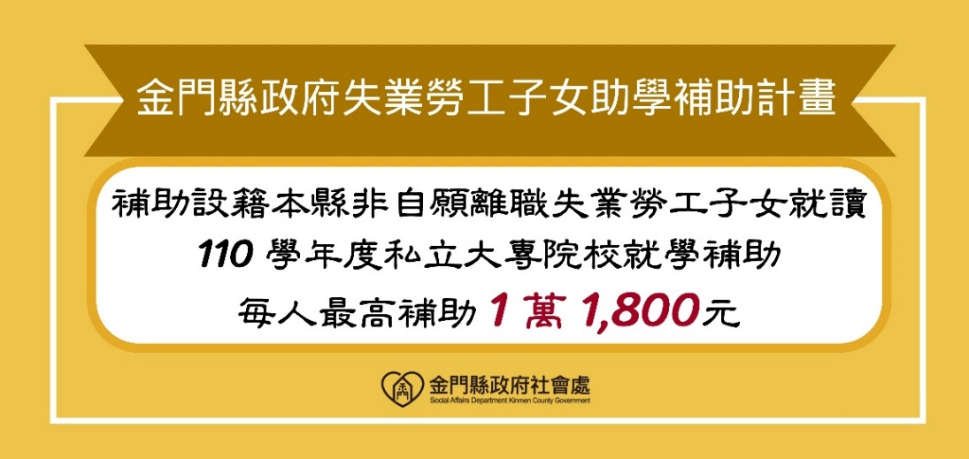

為減輕本縣非自願離職失業勞工子女就讀私立國內大專校院者之經濟負擔，特自110年起開辦本項補助，針對設籍本縣非自願離職失業勞工子女且符合本計畫申請資格者或已領有勞動部核定「失業勞工子女就學補助」之審核結果通知單者，採加碼補助。
補助金額比照公教人員子女補助標準，另外核給差額補助金，針對就讀私立大專院校的失業勞工子女，可先向勞動部申請2萬4,000元補助後，再向本處申請加碼補助：最高1萬1,800元之助學補助。符合資格者請檢附相關文件，於受理期間內提出申請。

※ 受理申請期間：
110 學年度第 1 學期之補助申請時間為 110 年8月 17 日至 10月 15 日(以郵戳為憑)。
※ 申請資格：
- 依勞工保險局投保資料，自中華民國九十一年一月一日起離職之非自願離職失業勞工，於本局公告所定申請起始日時仍未就業，且失業期間達一個月以上，並經核付失業給付者。勞工於公告所定申請起始日已就業，且於起始日前一年內，符合下列各目條件者，仍得申請本要點之補助：
(1) 非自願離職，並經核付失業給付。
(2) 就業期間未超過三個月。
- 以財政部財政資訊中心最近年度資料，申請人及其配偶最近一年度綜合所得總額，於新臺幣一百四十八萬元以下者。
- 未請領勞保老年給付，並於本局公告所定申請起始日止未參加政府機關促進就業性質相關措施或方案者。
- 子女就讀私立大專校院者。但不含五專前三年之學生及研究生。
- 於本處公告所定申請起始日已設籍本縣滿一年以上且累積滿六年者。
※ 補助標準：
- 非自願離職失業勞工子女就讀公立大專校院（含五專前三年及研究生），不予補助。
- 非自願離職失業勞工子女就讀私立大專院校（不含五專前三年及研究生），每名最高補助一萬一千八百元。但其實際所繳納金額扣除二萬四千元及其他就學津貼後，如未達一萬一千八百元時，以補助實際差額為限；如扣除後之金額為負數者，則不予補助。
前項所定子女為具有正式學籍學生，不包括公費生、各類在職班、學分班、假日班、空中大學、空中進修學院、學士後各學系學生及大專校院延畢學生。

※ 申請方式及洽詢單位：
申請人應填寫申請書並備妥相關文件，於申請期限內以掛號郵寄至金門縣政府社會處勞工行政科收
（地址：893 金門縣金城鎮民生路60號），信封上請註明「申請失業勞工子女助學補助」字樣。
若有相關疑問，可逕洽：金門縣政府社會處-勞工行政科，(082)318823 轉分機 62549。
※ 檢附文件：
1、 金門縣政府失業勞工子女助學補助申請書(附件 1)。
2、 領據 (附件 2)。
3、 申請人之新式戶口名簿影本或戶籍謄本(應載詳細記事)。配偶及子女與申請人不同戶籍者應併同檢附戶口名簿影本，收養者亦同。
4、 子女就讀私立大專校院已蓋註冊章戳之學生證正反面影本。學生證如為 IC 磁卡未蓋註冊章戳，須檢具學校開立之在學證明。
5、 足資證明子女已完成當學期註冊之繳付學費事實證明文件。
6、 最近一次失業給付認定收執聯影本或失業給付核定證明文件影本。
7、 勞動部勞工保險局出示之非自願離職失業勞工投保明細正本 1 份(自 91 年 1 月 1 日以後離職之
非自願離職失業勞工，110年8月 17 日止仍未就業)。
8、 申請人及配偶 109 年度綜合所得稅各類所得資料清單正本各 1 份。
9、 申請人之金融機構存摺封面影本。
申請人之配偶未設籍本縣，應檢附一方未設籍及未領取同項補助切結書(附件 3)。
前項第 6、7、8 項資料，可以勞動部申請失業勞工子女就學補助審核通過准予補助之證明文件
（如審核結果通知單）影本替代。
※ 審查程序及結果通知：
本補助於受理申請後，將審查申請人所附相關資料，並將申請案以掛號函復核定結果，合格者
依本府會計程序將補助款項撥入申請人帳戶。
※ 請注意：
1、 申請人與配偶均符合申請資格者，僅能由其中一人提出申請。申請人本人就讀國內大專校院者，不得提出申請。
2、 申請期間已逾本處當次公告之日期或檢附之申請文件不齊全，經通知限期補正，屆期未補正，本處不予受理。
3、 申請人檢附之申請文件有偽造、變造、虛偽不實或失效等情事或不符合本補助規定之情事，
本府應不予補助；已補助者，撤銷或廢止之，並以書面通知限期返還。
※ 申請書可向本縣就業服務中心索取，亦可至本府社會處網站下載(https://social.kinmen.gov.tw/，
路徑：金門縣政府社會處 > 主題福利服務 > 勞工服務 > 失業勞工子女助學補助)

